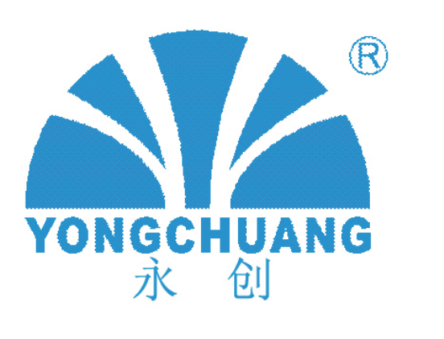
余姚市永创电磁阀有限公司产品报价单

余姚市永创电磁阀有限公司
余姚胜堰三角站北500米
联系人：胡启民
Tel：86-574-22698988 13216601493
Fax：86-574-62505192
E-Mail: 75998640@163.com
公司名称：

联系人：
电话：
E-Mail：

报价日期：2010-01-08 有效时间：七天

序号 | 产品型号 | 描述 | 单价（RMB）
1 | YCWS10 | 压力：0-1.0Mpa 尺寸: Φ6快接 通径：DN10  密封：NBR | 8.5元
2 | YCWS10-1 | 带废水比300cc压力：0-1.0Mpa 尺寸: Φ6快接 通径：DN10密封：NBR | 9元
3 | YCWS8 | 延时电磁阀（18秒）压力：0-1.0Mpa 尺寸: Φ6快接 通径：DN10密封：NBR | 15.5元
4 | YCWS8-1 | 带废水比300cc延时电磁阀（18秒）压力：0-1.0Mpa 尺寸: Φ6快接 通径：DN10密封：NBR | 16元
备注：

YUYAO YONGCHUANG SOLENOID VALVES CO.,LTD.
Address:NO16,Yuzhou Road(w),shengyan Triangle stand,Yuyao City,Zhejiang,China
Tel:86-574-22698988 Fax:86-574-62505192
Http://www.ycdcf.com E-mail:75998640@163.com

